**МИНИСТЕРСТВО НАУКИ И ВЫСШЕГО ОБРАЗОВАНИЯ РОССИЙСКОЙ ФЕДЕРАЦИИ**

Федеральное государственное бюджетное образовательное учреждение высшего образования

**«Сибирский государственный университет науки и технологий**

# **имени академика М.Ф. Решетнева»**

Институт инженерной экономики

институт/факультет/подразделение

Кафедра информационно-экономических систем

кафедра/цикловая комиссия

# **ОТЧЕТ ПО ЛАБОРАТОРНОЙ РАБОТЕ №3**

«Модель BPMN бизнес-процессов объекта автоматизации»

Вариант №16

Василенко И. В

Преподаватель

инициалы, фамилия

подпись, дата

Плесканёв С. C

Обучающийся БПЭ22-01

инициалы, фамилия

подпись, дата

номер группы, зачетной книжки

Красноярск, 2024

**Описание_функции_BPMN_предоставление_клиентам_услуг_занятий**

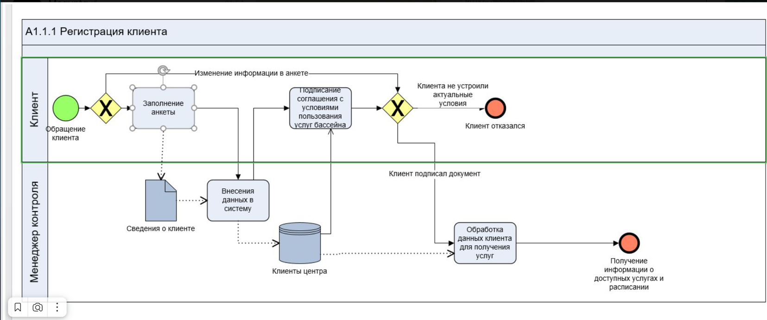

Рисунок 1 – «Модель процесса регистрации клиентов»

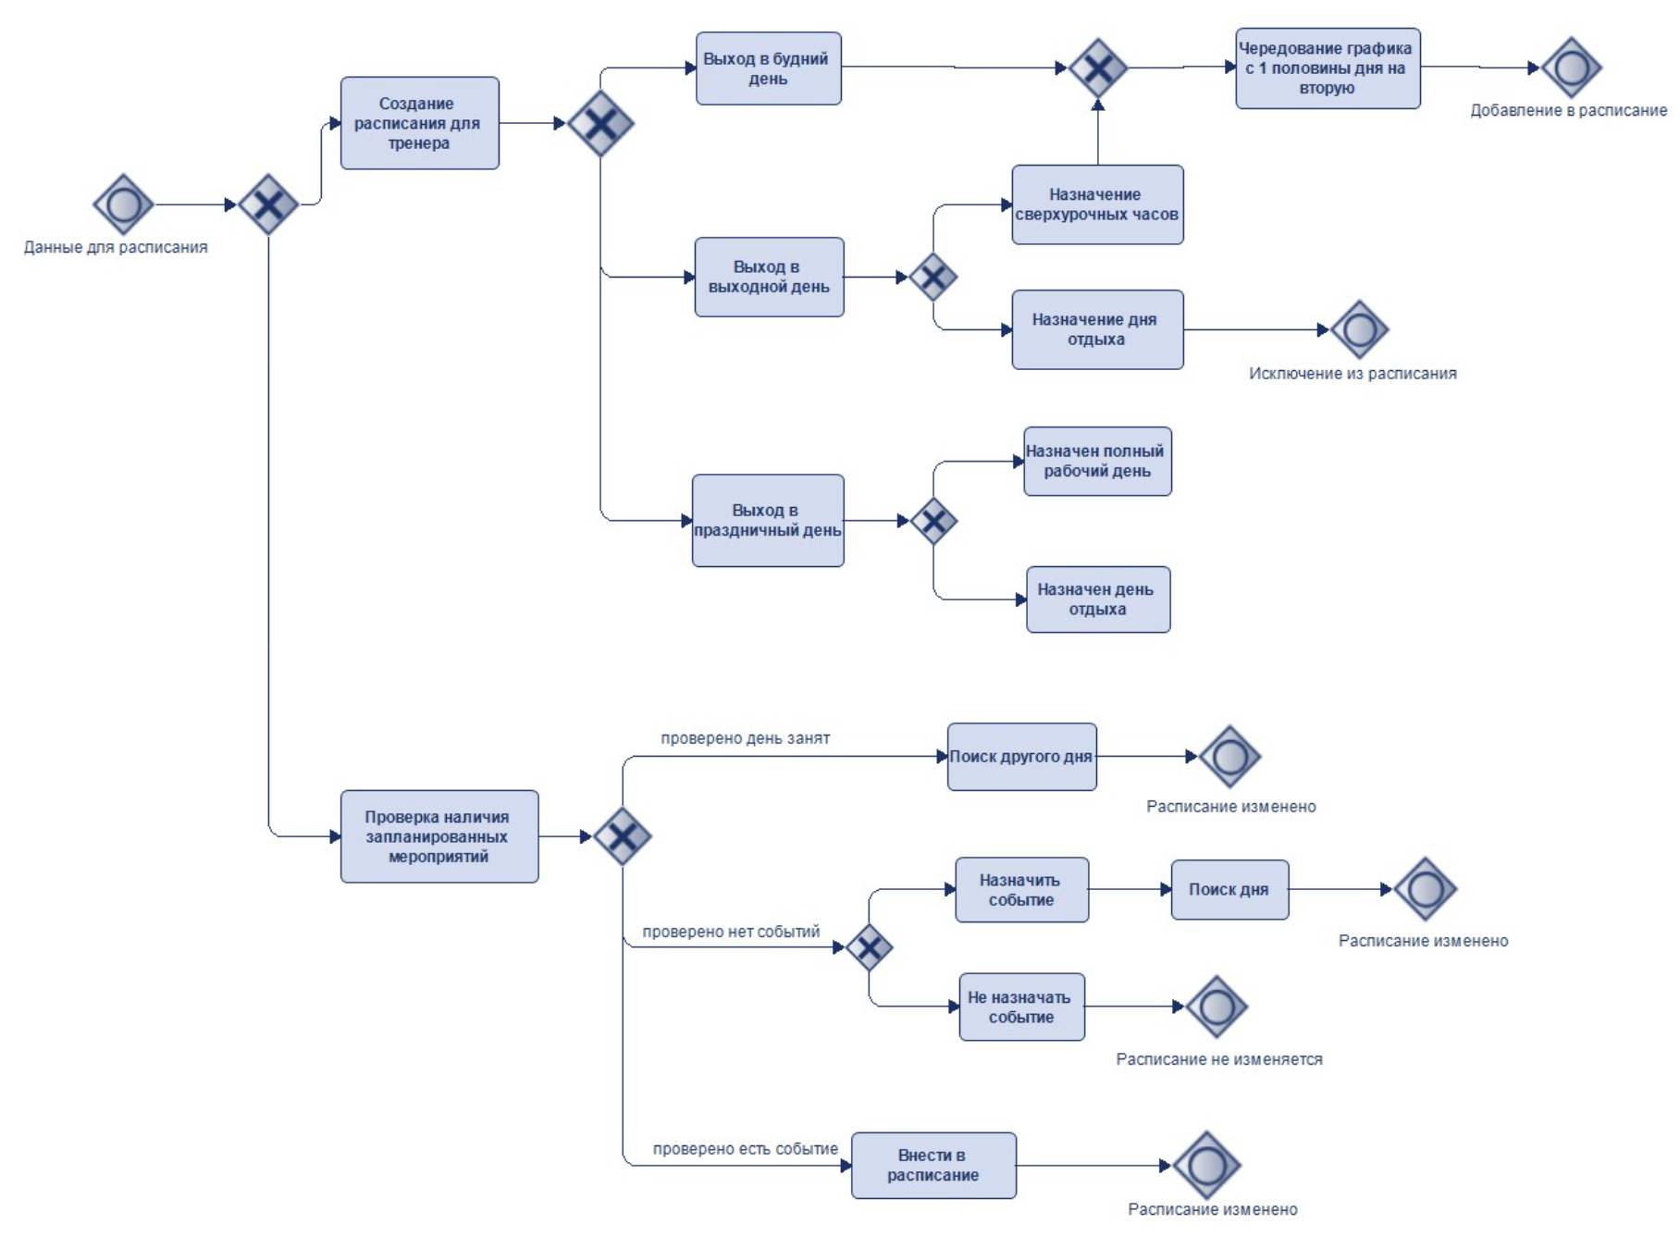

Рисунок 2 – «Модель процесса составления расписания»

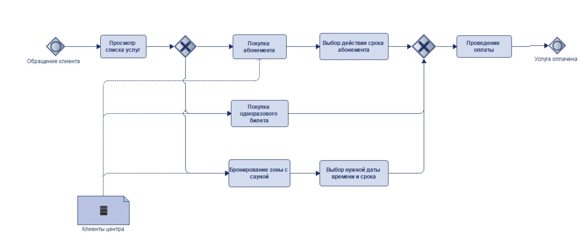

Рисунок 3 – «Модель процесса выбора и приобретения услуги клиентом»